DEPARTEMEN SISTEM INFORMASI
FAKULTAS TEKNOLOGI ELEKTRO DAN INFORMATIKA CERDAS
INSTITUT TEKNOLOGI SEPULUH NOPEMBER
SURABAYA
═══════════════════════════════════════
MODUL PRAKTIKUM
MODUL 04: CONTROLLED EXPERIMENTATION & A/B TESTING
Mata Kuliah: Pemasaran Digital
Program Studi: Inovasi Digital
Tahun Ajaran 2026

Mata Kuliah: Pemasaran Digital (Digital Marketing)
Program Studi: Inovasi Digital, Departemen Sistem Informasi, FTEIC
Institusi: Institut Teknologi Sepuluh Nopember (ITS)
Minggu Pelaksanaan: Minggu ke-4 (Laporan & Presentasi Progres di Minggu ke-5)
Tools Praktikum: Instagram Professional / Canva Website, Bitly / UTM Builder / Lynk.id, Google Sheets
1. Pengantar & Tujuan Praktikum
A. Mengapa Growth Marketer Tidak Boleh Menebak-nebak?
Dalam pemasaran digital, opini tim ("Menurutku judul ini lebih keren" atau "Warna tombol biru kayaknya lebih bagus") sering kali meleset saat berhadapan dengan perilaku pengguna nyata. A/B Testing (Split Testing) adalah metode eksperimen terkontrol untuk membandingkan dua versi aset pemasaran (Versi A / Control vs Versi B / Variant) guna membuktikan secara empiris versi mana yang menghasilkan performa KPI lebih tinggi.
B. Kaitan Modul 4 dengan Business Case Skilqu
Setelah menjalankan Modul 2 (Landing Page) dan Modul 3 (Content Making), setiap kelompok kini memiliki data awal: berapa banyak orang yang melihat konten, mengklik link, dan mendaftar Skilqu Free Starter Kit.
Sebelum kelompok diberikan anggaran iklan berbayar pada Minggu ke-5 (Modul 5: Meta Ads), kelompok harus memastikan bahwa pesan (hook / headline / CTA) yang akan diiklankan sudah teruji. Tujuan Modul 4 adalah:
1. Mengidentifikasi satu hambatan konversi (bottleneck) dari hasil Modul 2 atau Modul 3.
2. Merancang dan menjalankan 1 eksperimen A/B yang valid dengan mengubah hanya satu variabel utama sementara kondisi lainnya dijaga tetap sama (controlled condition).
3. Menghitung A/B Lift (%), mengevaluasi keterbatasan sampel data, dan memilih Winning Variant yang akan di-scale menggunakan Meta Ads di Modul 5.
2. Landasan Teori: Aturan Emas Eksperimen A/B yang Valid
Banyak pemula gagal melakukan A/B Testing karena melanggar prinsip isolasi variabel. Perhatikan perbedaan eksperimen yang Valid vs Tidak Valid berikut:
Aspek | Eksperimen TIDAK VALID (Dilarang!) | Eksperimen VALID (Standar Kelas)
Jumlah Variabel yang Diubah | Mengubah Hook, mengganti format dari Carousel ke Reels, sekaligus mengganti topik dari Excel ke CV. (Jika menang, kita tidak tahu variabel mana penyebabnya!) | Hanya mengubah 1 variabel utama (contoh: Hook Slide 1 Versi A vs Hook Slide 1 Versi B), sedangkan isi slide 2-7, warna, dan topik tetap identik.
Perbandingan Platform | Memposting Versi A di Instagram dan Versi B di TikTok, lalu membandingkan hasilnya. (Beda algoritma & audiens bukan A/B test!) | Kedua versi diuji pada platform dan segmen audiens yang sama.
Pelacakan Klik (Tracking) | Versi A dan Versi B memakai 1 link Bitly yang sama sehingga tidak tahu klik berasal dari versi yang mana. | Versi A memakai Link Pelacak A (bit.ly/skilqu-kel1-A) dan Versi B memakai Link Pelacak B (bit.ly/skilqu-kel1-B).
Cara Menyimpulkan Hasil | "Versi B menang telak 100% dibanding Versi A!" padahal hanya dari 2 klik vs 1 klik. | Menyertakan angka pembilang, denominator, perhitungan Lift, serta catatan jujur mengenai kecukupan ukuran sampel (sample size validity).

3. Spesifikasi Variabel, Kondisi Kontrol, & KPI Utama Modul 4
Komponen | Spesifikasi yang Dikunci
Variabel Eksperimen (Pilih 1 Variabel Tunggal untuk Diuji) | Kelompok wajib memilih SATU dari opsi variabel eksperimen berikut:  • Opsi 1: Hook Konten (Slide 1 / 3 Detik Awal): Hook A (Problem/Fear Angle) vs Hook B (Benefit/Free Template Angle)  • Opsi 2: Format Penyajian Konten: Format A (Carousel Step-by-Step) vs Format B (Reels Singkat) dengan naskah inti dan Hook yang sama  • Opsi 3: Hero Headline / CTA Landing Page: Headline/CTA Versi A vs Headline/CTA Versi B pada halaman Skilqu Free Starter Kit
Kondisi Kontrol (*Control Variables*) | • Product Track & Penawaran: Tetap sama (Skilqu Free Starter Kit pada Track pilihan kelompok)  • Platform & Audiens: Diuji pada kanal dan kelompok target mahasiswa yang setara  • Waktu & Durasi Evaluasi: Dipublikasikan pada jendela waktu yang setara dan diamati dalam durasi yang sama (misal: sama-sama 72 jam)  • Unsur Lain di Luar Variabel Uji: Wajib dijaga identik
KPI Utama (*Primary KPI*) | Tetapkan 1 KPI Utama sebelum tes dijalankan:  • Jika menguji Konten (Opsi 1 / 2): Outbound CTR = \frac{Outbound Clicks}{Impressions} × 100\%  • Jika menguji Landing Page (Opsi 3): Landing Conversion Rate = \frac{Free Starter Kit Sign-ups}{Landing Visitors} × 100\% atau CTA Click Rate
Rumus Perhitungan A/B Lift | Relative Lift (\%) = \frac{KPI Versi B - KPI Versi A}{KPI Versi A} × 100\%  Contoh: Jika Outbound CTR Versi A = 2,0\% (10/500) dan Versi B = 3,2\% (16/500), maka:  Lift = \frac{3,2\% - 2,0\%}{2,0\%} × 100\% = +60,0\%
Metrik Pendukung | Reach, Impressions, Saves, Shares, Profile Visits, Landing Page Visits, dan Free Sign-ups pada masing-masing varian (A dan B).

4. Langkah Praktikum Step-by-Step
Langkah 1: Diagnosis Bottleneck dari Modul 2 & Modul 3
Lihat kembali data kelompok kalian dari minggu sebelumnya:
• Kasus 1: Jika di Modul 3 Impressions/Reach cukup banyak tetapi Outbound CTR masih di bawah 3,0% (sedikit yang klik ke landing page), maka masalah utama ada di Hook atau CTA Konten. Pilih Opsi 1 atau Opsi 2.
• Kasus 2: Jika di Modul 2/3 sudah banyak yang masuk ke landing page tetapi Landing Conversion Rate masih di bawah 8,0%, maka masalah utama ada di Headline atau Tombol CTA Landing Page. Pilih Opsi 3.
Langkah 2: Menyusun *A/B Experiment Card* (Sebelum Eksekusi)
Isi tabel perencanaan eksperimen berikut sebelum membuat atau mempublikasikan materi:
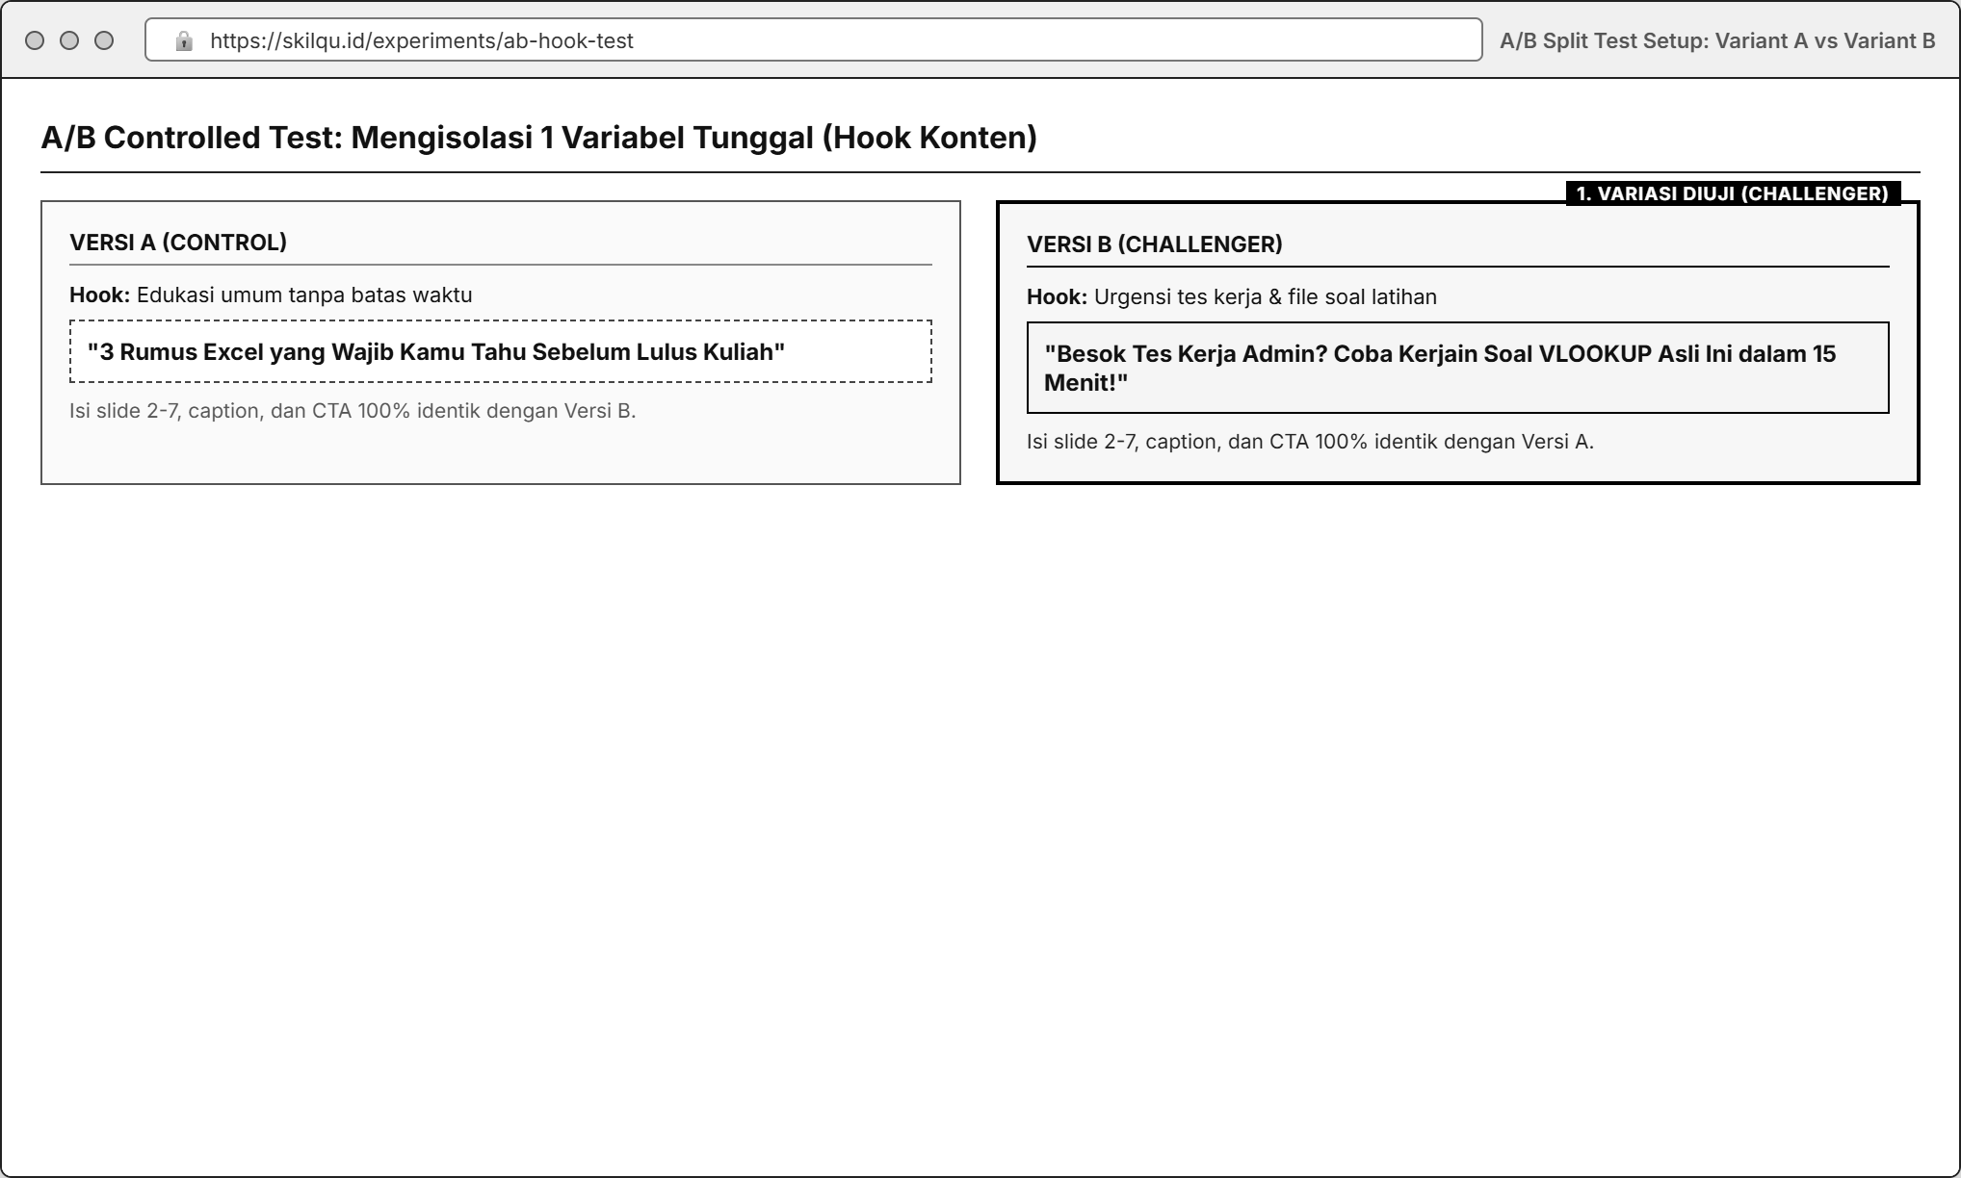
Gambar: A/B Split Variant Comparison
Komponen Experiment Card | Isi Rencana Kelompok (Contoh: Opsi 1 - Hook Konten Track Excel)
Masalah / Evidence Awal | Pada Modul 3, konten kami mendapat 450 impressions dan 28 saves, tetapi hanya menghasilkan 7 klik (Outbound CTR = 1,55%). Banyak yang save tapi tidak merasa perlu ambil file latihan di link bio.
Variabel yang Diubah | Kalimat Hook pada Slide 1 (Slide 2-7, warna desain, dan caption bagian isi dibuat 100% sama).
Versi A (Control) | Hook fokus pada Tips Umum: "3 Rumus Excel yang Wajib Kamu Tahu Sebelum Lulus Kuliah"
Versi B (Variant / Challenger) | Hook fokus pada Urgensi Tes Kerja & File Latihan: "Besok Tes Kerja Admin? Jangan Cuma Dihafal, Coba Kerjain Soal VLOOKUP Asli Ini dalam 15 Menit!"
Hipotesis Terstruktur | Jika kita mengubah Hook Slide 1 dari edukasi umum (Versi A) menjadi urgensi soal tes kerja + ajakan coba file latihan (Versi B), maka Outbound CTR akan naik dari <2\% menjadi ≥ 3,0\%, karena persona Nadya baru terdorong mengklik link jika tahu ada file soal nyata yang bisa langsung dicoba.
KPI Utama & Target | Outbound CTR (Klik Link Bio ÷ Impressions × 100\%), dengan target minimal 300 impressions per varian.
Kondisi Kontrol | Diposting di Instagram kelompok pada jam yang setara (pukul 19.00 WIB), durasi pantau 72 jam, memakai 2 link pelacak terpisah (bit.ly/skilqu-A vs bit.ly/skilqu-B).

Langkah 3: Menyiapkan Infrastruktur Pelacakan Terpisah (Split Tracking)
Agar data klik dan pendaftar dari Versi A dan Versi B tidak tercampur:
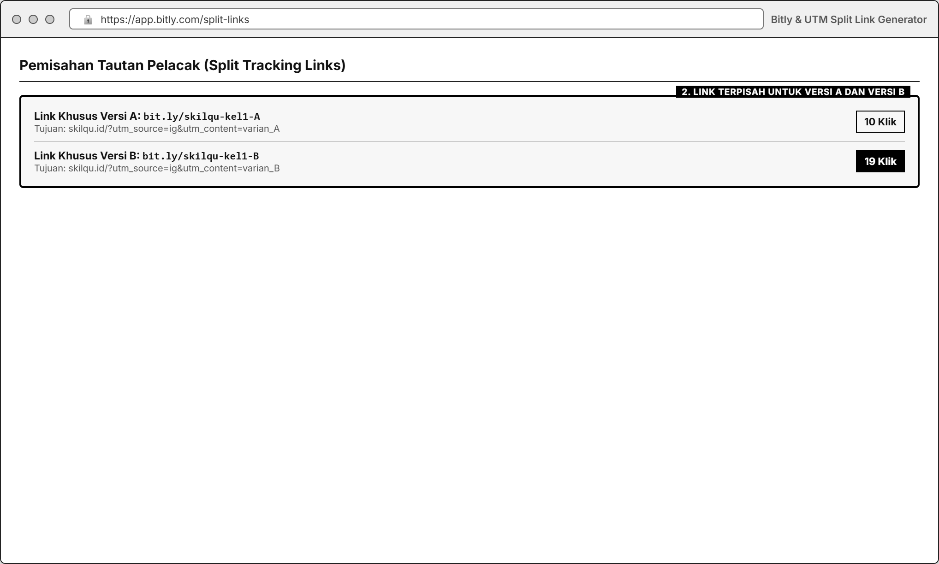
Gambar: Split Tracking Link Setup
1. Buat 2 Shortlink / UTM Link berbeda yang mengarah ke Landing Page kelompok:
• Link Khusus Versi A: https:// halaman-skilqu.com/?utm_source=ig&utm_content=varian_A (pendekkan di Bitly menjadi link A).
• Link Khusus Versi B: https:// halaman-skilqu.com/?utm_source=ig&utm_content=varian_B (pendekkan di Bitly menjadi link B).
• (Tips Praktis: Jika menggunakan Lynk.id atau halaman jembatan di bio IG, kalian bisa memasang tombol yang sesuai atau mengganti link bio sesuai jendela pengujian masing-masing varian dengan durasi tayang yang sama persis, atau mendistribusikan ke dua kelompok responden mahasiswa yang setara dan terpisah).
Langkah 4: Eksekusi & Pencatatan Tabel Funnel Komparatif
Setelah kedua varian berjalan selama durasi pengamatan yang ditentukan, catat seluruh tahap funnel secara berdampingan:
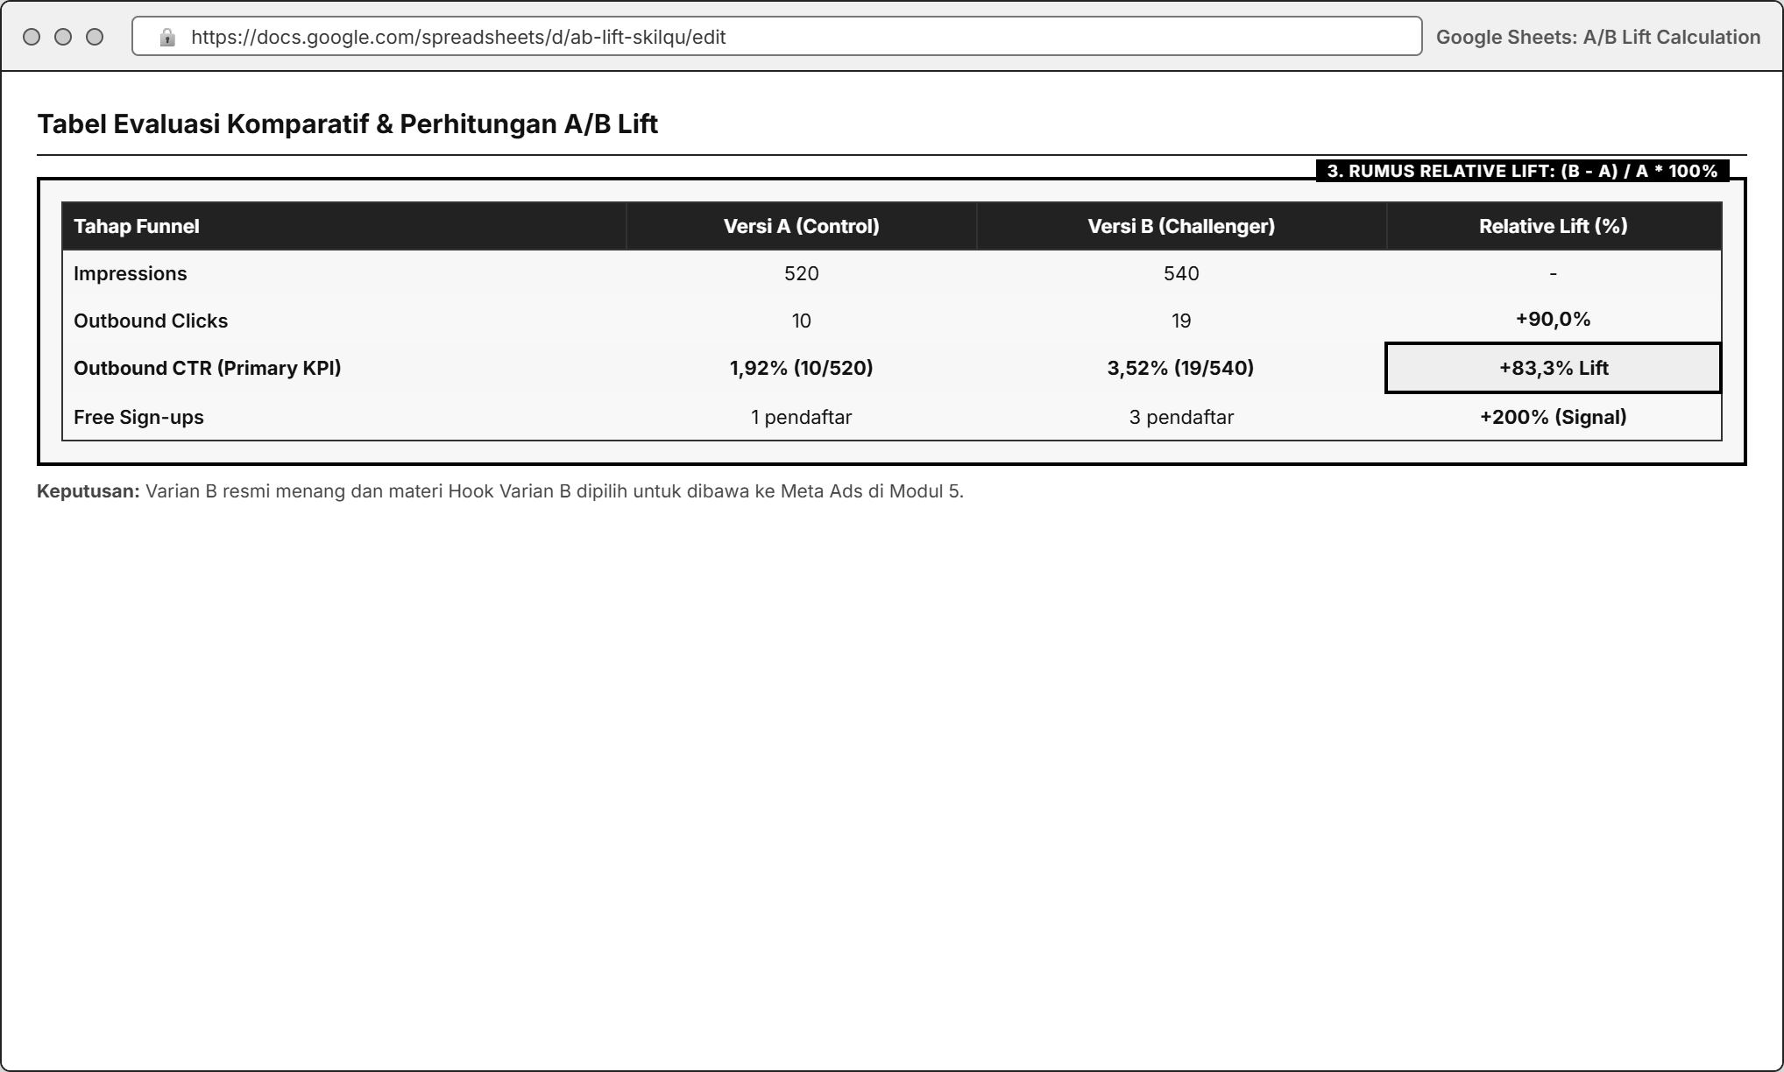
Gambar: A/B Lift Calculation Spreadsheet
Tahap Funnel / Metrik | Versi A (Control) | Versi B (Variant) | Selisih / A/B Lift (%)
1. Impressions | (contoh: 520) | (contoh: 540) | -
2. Reach | (contoh: 410) | (contoh: 430) | -
3. Saves + Shares | (contoh: 22 / 5,37% dari Reach) | (contoh: 31 / 7,21% dari Reach) | +34,3%
4. Outbound Clicks (Landing Visits) | (contoh: 10 klik) | (contoh: 19 klik) | -
5. KPI Utama: Outbound CTR (%) | 1,92% (10 ÷ 520) | 3,52% (19 ÷ 540) | Lift = +83,3%
6. Free Starter Kit Sign-ups | (contoh: 1 pendaftar / 10,0%) | (contoh: 3 pendaftar / 15,8%) | +58,0%

Langkah 5: Evaluasi Validitas Data & Keputusan untuk Modul 5 (Meta Ads)
Jangan langsung berhenti setelah menghitung persentase Lift. Jawab 3 pertanyaan analisis kritis berikut:
1. Apakah jumlah sampel (*denominator*) sudah cukup memadai?
Jika Lift terlihat tinggi (misal +100\%) tetapi hanya berasal dari 2 klik dari 40 impressions vs 1 klik dari 40 impressions, kelompok wajib menyatakan bahwa hasil tersebut masih indikasi awal (*directional signal*) dan belum konklusif secara statistik karena sampel terlalu kecil.
2. Mengapa Varian Pemenang bekerja lebih baik pada psikologi Nadya?
Hubungkan hasil angka dengan pain point, trigger, atau objection Nadya.
3. Apa yang akan dibawa ke Modul 5 (Meta Ads)?
Tetapkan varian pemenang (atau kombinasi elemen terbaik dari A dan B) yang akan dijadikan materi iklan berbayar (Ad Creative) pada minggu ke-5.
5. Tugas Kelompok Minggu 4
1. Susun A/B Experiment Card Lengkap:
• Memuat bukti masalah dari Modul 2/3, 1 variabel yang diubah, daftar variabel kontrol, rumusan hipotesis, dan penetapan 1 KPI utama.
2. Jalankan Eksperimen Versi A vs Versi B:
• Tampilkan screenshot berdampingan (side-by-side comparison) antara Versi A dan Versi B dengan penanda jelas bagian mana yang diubah dan bagian mana yang dijaga sama.
3. Sajikan Tabel Hasil Funnel, Perhitungan Lift, & Keputusan:
• Sertakan bukti screenshot metrik kedua varian (Instagram Insights + Bitly/Link Tracker + Form Pendaftaran).
• Hitung Relative Lift (%) lengkap dengan pembilang dan denominatornya.
• Berikan rekomendasi tegas: Varian mana yang dipilih untuk dijalankan di Meta Ads (Modul 5) beserta alasannya.
Format Pengumpulan Laporan Mingguan
• Dikumpulkan dan dipresentasikan pada awal Minggu ke-5.
• Format Nama File: Kelompok X_Modul 4_AB Testing_Skilqu.pdf beserta link bukti eksperimen di Google Sheets.
6. Rubrik Penilaian Modul 4 (100 Poin)
Komponen Penilaian | Bobot | Indikator Penilaian Utama
1. Disiplin Isolasi Variabel & Kondisi Kontrol | 30% | Hanya mengubah 1 variabel utama yang jelas; kondisi lainnya (platform, topik, desain dasar, durasi) benar-benar dijaga terkontrol.
2. Kualitas Hipotesis & Desain Eksperimen | 20% | Hipotesis berbasis data masalah Modul 2/3 dan memiliki alasan psikologis yang kuat terhadap persona Nadya.
3. Akurasi Perhitungan KPI, Denominator, & A/B Lift | 25% | Pelacakan klik/konversi Varian A dan B terpisah dengan benar; rumus Lift tepat; wajib mencantumkan angka pembilang dan penyebut.
4. Kejujuran Evaluasi Validitas & Keputusan Next Step | 25% | Mampu menilai keterbatasan ukuran sampel secara kritis (tidak overclaim) dan memberikan keputusan logis untuk kampanye Meta Ads di Modul 5.

